PDA常见问题汇总
1. 安装登录或pda设置问题 3
Q1.1：pda下载后提示更新下载进入死循环？ 3
Q1.2：pda安装后界面闪退？ 3
Q1.3：pda登录提示：获取公钥失败？ 3
Q1.4：pda登录提示：请调整PDA系统时间与当前时间一致？ 3
Q1.5：pda批量打印扫码二维码ip，屏幕黑屏？ 3
2.扫描问题 4
Q2.1:pda扫描条码后闪退、弹出返回框、扫描条码无反应？ 4
Q2.2：PDA扫描图书码无法识别（凯立、idata95w）？（扫描的为图书条形码） 4
3.pda打印问题 4
Q3.1：批量分拣(分货与边拣边分前置后置打印，验货操作打印)打印超时？ 4
4.库存 5
Q4.1：PDA库存查询组合装，扫描组合装条码显示没有货品信息？ 5
Q4.2：PDA连蓝牙打印机 蓝牙功能显示链接上了 但是PDA箱码打印提示链接错误？ 6
Q4.3：补货任务不支持手动删除 7
5.入库 7
6. 出库 7
Q6.1：出库验货扫描货品提示没有找到对应货品？ 7
7. 订单 7
Q7.1: pda进行拣货的时候单据被驳回，批量分拣缺货？ 7
Q7.2：pda包裹称重选择电子秤不生效？ 7
Q7.3：pda拣货提示仓库不存在？ 7
Q7.4：PDA库存查询可以扫描获取到货品信息，PDA扫描提示请拣当前货品？ 8
Q7.5：pda分货或边拣边分提示：买家账号不正确或未开通分拣灯？ 9
Q7.6：pda包裹称重连接蓝牙打印机成功后不生效？ 9
Q7.7：pda批量打印，只出一种物流单（模板设置-打印方式为拼多多打印）？ 9
Q7.8：批量分拣获取分拣单提示：没有一单多货的分拣单了，一单一货的分拣单还有x个或没有一单多货的分拣单了，一单一货的分拣单还有x个? 9
Q7.9：pda批量打印，批量分拣获取分拣单提示：数据处理异常，请退出后重新使用！ 10
Q7.10：边分边拣，组合装拣货货位显示不正确？ 10
Q7.11：登录绩效操作完成后拣货积分显示为0或不显示？ 11
Q7.12：批量分拣-边捡边分，一单一货订单被驳回且日志记录为一单一货为关联小车，货位被释放 11
Q7.13：pda分拣单拣货完成，分货操作的时候提示：小车已关联了别的分拣单？ 11
8. 注意 13
Q8.1:pda硬件设备问题(pda连接不上wifi或开不了机)？ 13
Q8.2：PDA支持强序列号相关模块 13

安装登录或pda设置问题

Q1.1：pda下载后提示更新下载进入死循环？

A：pda卸载后，在该网址下重新下载安装https://forms.wangdian.cn/pda/html/pda_download.php

Q1.2：pda安装后界面闪退？

A：清除后台日志，路径：PDA-文件管理-(内部共享存储空间)-Android-log（清除log里的日期文件）

Q1.3：pda登录提示：获取公钥失败？

A：检查买家账号是否正确，是否存在空格

Q1.4：pda登录提示：请调整PDA系统时间与当前时间一致？

A：手动修改时间为当前时间，小时制与时间显示一致（都为24小时制或都为12小时制），路径：设置-日期与时间

Q1.5：pda批量打印扫码二维码ip，屏幕黑屏？

A:pda硬件设备没有摄像头，不支持扫描，到pda设置里手动输入电脑ip和端口号进行保存

A：清除后台日志，路径：PDA-文件管理-(内部共享存储空间)-Android-log（清除log里的日期文件）

2.扫描问题

Q2.1:pda扫描条码后闪退、弹出返回框、扫描条码无反应？

A：pda扫描模式更改为广播模式、pda登录界面选择pda对应型号，pda扫描设置附加内容选择“无”。

【注】凯立扫描设置登录密码：169852 Idata iscan设置登录密码：654321

Q2.2：PDA扫描图书码无法识别（凯立、idata95w）？（扫描的为图书条形码）

A：扫描图书码后再扫描客户货品条形码

图书码文档详情见：http://wiki.wangdian.cn/doku.php?id=%E4%BA%A7%E5%93%81:%E6%97%BA%E5%BA%97%E9%80%9A%E4%BC%81%E4%B8%9A%E7%89%88:%E4%BC%81%E4%B8%9A%E7%89%88pda:%E4%BC%81%E4%B8%9A%E7%89%88pda%E8%AE%BE%E5%A4%87#%E4%B8%80_%E5%AE%89%E8%A3%85%E9%83%A8%E7%BD%B2

3.pda打印问题

Q3.1：批量分拣(分货与边拣边分前置后置打印，验货操作打印)打印超时？

配置文档详情见网址：http://wiki.wangdian.cn/doku.php?id=%E4%BA%A7%E5%93%81:%E6%97%BA%E5%BA%97%E9%80%9A%E4%BC%81%E4%B8%9A%E7%89%88:%E4%BC%81%E4%B8%9A%E7%89%88pda:%E4%BC%81%E4%B8%9A%E7%89%88pda%E8%AE%BE%E5%A4%87&s[]=%E6%89%B9%E9%87%8F%E5%88%86%E6%8B%A3

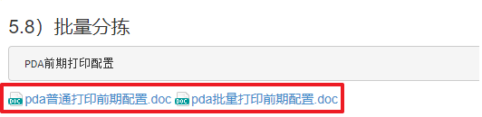

A: pda与电脑连接为同一wifi（pda连接为电脑发出的wifi）

防火墙为关闭状态

查看电脑ip，电脑ip与打印物流ip一致

erp普通打印（批量打印）界面打开状态，并选好相应物流

更改端口号

pda-设置，检查网速

4.库存

Q4.1：PDA库存查询组合装，扫描组合装条码显示没有货品信息？

A：pda库存查询不支持扫描组合装

Q4.2：PDA连蓝牙打印机 蓝牙功能显示链接上了 但是PDA箱码打印提示链接错误？

A：目前只支持QR356A型号

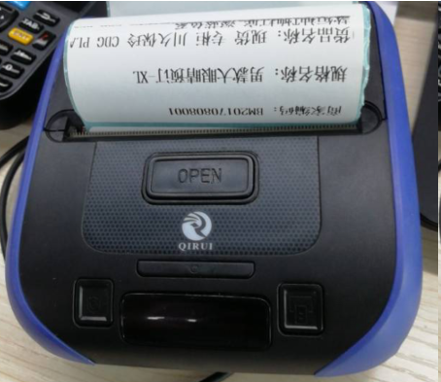

Q4.3：补货任务不支持手动删除

A：补货预警3天清除一次；补货任务，15天清除已完成的任务

5.入库

出库

Q6.1：出库验货扫描货品提示没有找到对应货品？

A：查看订单中货品条形码与当前扫描货品条形码是否一致，pda扫描设置查看解码类型选择utf-8

订单

Q7.1: pda进行拣货的时候单据被驳回，批量分拣缺货？

A：创建分拣单后货品会分配拣货货位，货品缺货，导致部分货品没有分配到拣货货位，进行拣货操作，分拣单会驳回到订单审核界面（可在销售出库单、订单管理产看驳回原因，PDA2.6.9以上版本支持）

Q7.2：pda包裹称重选择电子秤不生效？

A:目前只支持坤宏的电子秤

Q7.3：pda拣货提示仓库不存在？

A：客户修改了仓库信息（仓库编号），点击更新仓库后，pda主页面更改下仓库选择

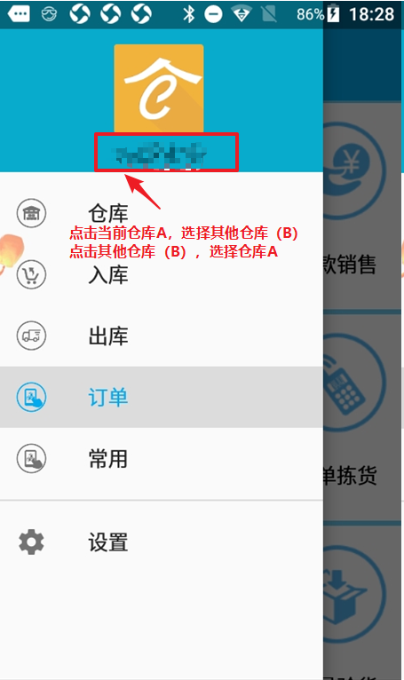

Q7.4：PDA库存查询可以扫描获取到货品信息，PDA扫描提示请拣当前货品？

A：ERP端修改了货品编码等信息，PDA清除货品缓存

位置：PDA2.0-设置-右上角（清除货品缓存）

Q7.5：pda分货或边拣边分提示：买家账号不正确或未开通分拣灯？

A：PDA设置权限分货设置与边拣边分设置下，取消开启灯光提示（需要安装对应的灯光设备）权限

Q7.6：pda包裹称重连接蓝牙打印机成功后不生效？

A：蓝牙打印机连接蓝牙为pda包裹称重界面的蓝牙，不为pda蓝牙

Q7.7：pda批量打印，只出一种物流单（模板设置-打印方式为拼多多打印）？

A：拼多多组件打印，不支持多物流打印

Q7.8：批量分拣获取分拣单提示：没有一单多货的分拣单了，一单一货的分拣单还有x个或没有一单多货的分拣单了，一单一货的分拣单还有x个?

A：

查看批量分拣界面是否选择了物流，物流选择：无

查看分拣单分配模式：手动指定分配查看分拣单管理界面是否有指定分拣员；智能分配查看是否有一单多货或一单一货的订单

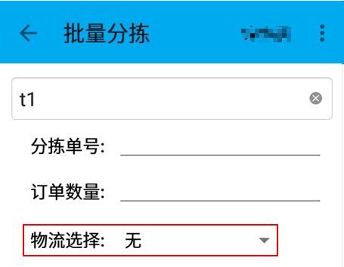

分拣单下部分订单已出库或已验货，无法获取到订单。（pda版本升级到2.6.8以上可以正常获取）

Q7.9：pda批量打印，批量分拣获取分拣单提示：数据处理异常，请退出后重新使用！

A：分拣单下订单量过大，目前一个批次最多支持500订单

Q7.10：边分边拣，组合装拣货货位显示不正确？

A：没有勾选配置【组合装拣货 】 ，拣货时直接显示组合装中的单品，按照每个单品的货位拣货；勾选了 【组合装拣货 】配置，拣货时显示组合装不显示单品，此时货位显示的是组合装简称，客户可以把组合装简称维护成货位，用来拣货。

Q7.11：登录绩效操作完成后拣货积分显示为0或不显示？

A：订单发货后拣货积分才会显示相应数值

Q7.12：批量分拣-边捡边分，一单一货订单被驳回且日志记录为一单一货为关联小车，货位被释放

A：勾选了配置分货或边拣边分后释放小车（开启打印物流单配置）且边拣边分打印物流单（前置打印货后置打印）；勾选了配置边拣边分后释放小车（未开启打印物流单配置）且边拣边分打印物流单（不打印），一单一货拣货完成后，小车再次获取新的订单，上一次操作订单会被驳回。一单一货进行边拣边分不要随意强制释放小车。

Q7.13：pda分拣单拣货完成，分货操作的时候提示：小车已关联了别的分拣单？

A：分拣单号：FJ2002010011，”J”应为小写“j”

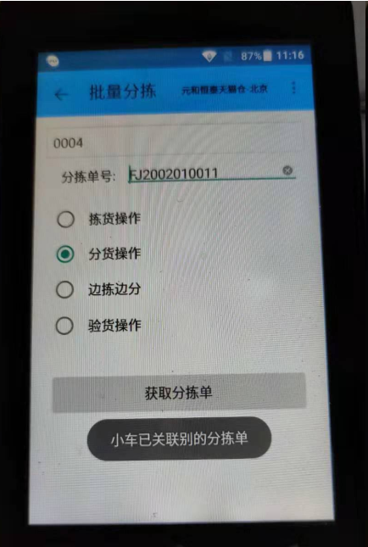

注意

Q8.1:pda硬件设备问题(pda连接不上wifi或开不了机)？

A：联系pda厂家，进行返厂维修

Q8.2：PDA支持强序列号相关模块

A：到货验货、其他入库、分步其他入库、退货入库、出库验货、其他出库

